Handlungsanleitung

Welche Rahmenbedingungen muss eine Weiterbildungseinrichtung bei BYOD beachten?
Wenn Teilnehmende mit den eigenen Smartphones oder Tablet-PCs lernen, ermöglicht das nicht nur das Erproben neuer Methoden im Seminarraum. Es werden neue Lehr- und Lernräume eröffnet, die andere Erfordernisse als die Standard-Lernsettings haben. Je besser alle Beteiligten die Rahmenbedingungen kennen, wenn Teilnehmende ihre eigenen Geräte mitbringen, desto eher wird der Einsatz zum Erfolg.
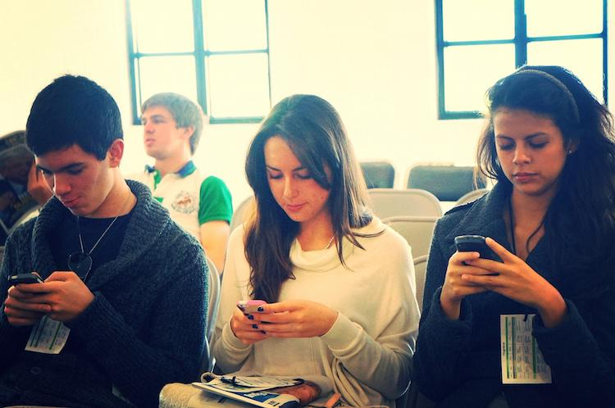
BYOD im Seminareinsatz (Bild: Esther Vargas/flickr.com, CC BY-SA 2.0)
Technik
Didaktische und methodische Fragen sind natürlich wichtiger als technische (siehe dazu auch die Handlungsanleitung „Der Trainer muss kein Techniker sein“). Aber: Wenn beispielsweise das WLAN nicht stabil ist, geht nichts. Je weniger zuverlässig die Technik funktioniert, desto eher wird sie als Störung empfunden und nicht als motivierender Faktor beim Lernen. Daher ist es wichtig, von Seiten des Bildungsträgers dafür zu sorgen, dass Lehrende in Seminaren aus dem Vollen schöpfen können und nicht den Mangel verwalten müssen.
Generell sollten sich alle Beteiligten auf weniger Verlässlichkeit einstellen, als man das von analogen Medien gewohnt ist: Die Verbindung zum Internet, das Funktionieren von (hier: unterschiedlichen) Programmen und nicht zuletzt die Hardware selbst. Die Systeme, mit denen wir es hier zu tun haben, sind komplex. Lehrende und Lernende müssen wissen, dass das Auch-mal-nicht-Funktionieren dazugehört und damit umgehen können.
Internetzugang
Lernen mit den eigenen, mobilen Geräten heißt eigentlich immer Lernen im Netz. Es sollte daher ein breitbandiger Internetzugang und ein leistungsfähiges WLAN zur Verfügung stehen. Die Hürden zum Zugang sollten nicht zu hoch sein: Wer 20 Mal am Tag einen Nutzernamen und ein Passwort eingeben muss, hat bald keine Lust mehr.
Mobile Geräte
Da die Teilnehmenden ihre eigenen Geräte mitbringen, ist keine Einheitlichkeit gewährleistet. Das heißt nicht, dass die Lehrenden detaillierte Kenntnisse der einzelnen Systeme, Geräte und Apps haben müssen. Sie brauchen aber die Kompetenz, sich Oberflächen zu erschließen. Das ist keine unüberwindbare Hürde: Die Systeme sind alle ähnlich aufgebaut und zudem sitzen die kompetentesten Nutzerinnen und Nutzer ohnehin im Seminar: Die Besitzer der Geräte selbst. Wenn Lehrende bestimmte Software zur Nutzung vorsehen, dann ist darauf zu achten, dass diese möglichst plattformübergreifend – d.h. auf unterschiedlichen Betriebssystemen – funktioniert.
Support
Die Personen, die damit betraut sind, die Technik in einem Bildungszentrum oder in einer Volkshochschule zu betreuen, müssen in die Planung einbezogen werden. Sie bewegen sich vielleicht in von der Institution festgelegten Rahmenbedingungen, die nicht so ohne weiteres zu ändern sind. Und sie sind in der Regel mit neuen Anforderungen konfrontiert: Die unterschiedlichen Geräte müssen nicht nur alle ins Netz kommen, sondern es soll u.U. auch möglich sein, dass sich Mobilgeräte auf den Beamer schalten oder drucken können. Das in einer sonst eher geschlossenen technischen Infrastruktur möglich zu machen, geht nicht von heute auf morgen.
Was genau in den jeweiligen Bildungsumgebungen möglich ist, muss also vorher geklärt werden.

Recht*
Haftung für mitgebrachte Geräte
Schadensfälle sind selten, weil die Teilnehmenden meist gut auf die eigene Hardware achten. Wer im Zweifel haftet, ist u.a. davon abhängig, wer den Schaden verursacht hat. Der Bildungsträger kann und muss in der Regel keine generelle Haftung für die mitgebrachten Geräte übernehmen.
Software, die im Rahmen einer Veranstaltung installiert wird, kann natürlich Einfluss auf das Funktionieren des Geräts haben. Hier muss klar kommuniziert werden, dass weder der Bildungsträger noch die Lehrenden die Verantwortung dafür übernehmen können, das würde BYOD unmöglich machen. Dass Teilnehmende unterstützt werden, wenn es ein Problem gibt, muss aber selbstverständlich sein.

Haftung für Rechtsverletzungen, z.B. illegale Downloads
Aktuell (Februar 2016) wird das Telemediengesetz (TMG) geändert. Ziel ist, dass in Bahnhöfen, Bibliotheken, Cafés etc. und eben Bildungseinrichtungen rechtssicher kostenloses WLAN angeboten werden kann. Die Novellierung des Gesetzes [EXTERNER LINK http://www.bmwi.de/DE/Themen/Digitale-Welt/Netzpolitik/rechtssicherheit-wlan,did=695728.html] ist umstritten, weil es aus Sicht der Kritikerinnen und Kritiker [EXTERNER LINK https://digitalegesellschaft.de/mitmachen/storerhaftung-beseitigen/] nicht die angekündigte Klarheit bringt.
Knackpunkt für WLAN-Anbieter die sogenannte Störerhaftung [EXTERNER LINK https://de.wikipedia.org/wiki/St%C3%B6rerhaftung]: Für Rechtsverletzungen, die Nutzerinnen und Nutzer über den angebotenen Zugang begehen, können die Anbieter abgemahnt werden. Nach den aktuell vorliegenden Gesetzesplänen können WLAN-Anbieter aber zwei Maßnahmen ergreifen, die helfen, das zu verhindern:
Das sind erstens angemessene Sicherungsmaßnahmen gegen den unberechtigten Zugriff auf das drahtlose lokale Netzwerk. Wie das technisch umgesetzt wird, ist den Anbietern überlassen, eine Möglichkeit ist beispielsweise die Verschlüsselung.
Zweitens darf nur den Nutzerinnen und Nutzern der Zugang zum Internet gewährt werden, die erklärt haben, keine Rechtsverletzungen über den WLAN-Anschluss zu begehen. Das kann ein Formular beim Einchecken in die Bildungsstätte sein oder eine Seite, die ausgefüllt werden muss, bevor losgesurft werden kann.
Absolute rechtliche Klarheit wird auch die Überarbeitung des TMG nicht bringen. Im Falle eines Rechtsstreits werden immer die berechtigten Interessen aller Beteiligten abgewogen und dann eine Entscheidung getroffen.
Wichtig:
Lehrende sind hier nicht in der Verantwortung und sollten diese auch nicht übernehmen.

* Dieser Text stellt keine rechtliche Beratung dar und kann auch keine ersetzen.

CC BY-SA 3.0 DE by Ute Demuth für wb-web

